apstiprinĀts
Daugavpils Individuālo sporta veidu skolas direktore

_________________A.Titova
Daugavpilī, 2020.gada 7.aprīlī
Nr. DISVS2020/23
UZAICINĀJUMS
piedalīties aptaujā par līguma piešķiršanas tiesībām
Daugavpils Individuālo sporta veidu skolai VFS inventāra iegādei

- Pasūtītājs:
Pasūtītāja nosaukums | Daugavpils Individuālo sporta veidu skola
Adrese | Kandavas iela 17a, Daugavpils, LV-5401
Reģ.Nr. | 40900021067
Kontaktpersona līguma slēgšanas jautājumos | Direktors Anna Titova, tālr. 65425346, mob.26793252  e-pasts: disvs@daugavpils.lv
Kontaktpersona tehniskajos jautājumos | Metodiķe Jevgeņija Dedele, tālr.26355583  e-pasts: disvs@daugavpils.lv
2. Iepirkuma priekšmets: Daugavpils Individuālo sporta veidu skolai VFS inventāra iegāde
3. Paredzamā līgumcena: līdz EUR 3800.00 bez PVN
4. Līguma izpildes termiņš: 2020.gada 1.septembris
5. Nosacījumi dalībai iepirkuma procedūrā
5.1.Pretendents ir reģistrēts Latvijas Republikas Uzņēmumu reģistrā vai līdzvērtīgā reģistrā ārvalstīs;
5.2. Pretendentam ir pieredze tehniskajā specifikācijā minētā pakalpojuma sniegšanā;
5.3. Pretendentam ir jābūt nodrošinātai mājas lapai, lai būtu iespēja iepazīties ar preču klāstu;
5.4. Precīzs pakalpojuma apraksts ir noteiks tehniskajā specifikācijā (pielikums Nr.1);
5.5. Preces tiks iepirktas pa daļām, saskaņā ar Pasūtītāja iepriekšēju pasūtījumu (rakstisku vai mutisku), līgumā noteiktajā kārtībā. Pasūtītājam nav pienākums nopirkt visas tehniskās specifikācijās noteiktās preces. Pasūtītās preces būs jāpiegādā uz piegādātāja rēķina.
5.6. Pretendentam nav tiesību mainīt piedāvātās preces aprakstu;
5.7. Iesniegt paraugu, kuru pēc izskatīšanas mēs apņemamies atgriezt atpakaļ.

6.Pretendentu iesniedzamie dokumenti dalībai aptaujā
6.1. Pretendenta sastādīts finanšu/tehniskais piedāvājums (2.pielikums)

7.Piedāvājuma izvēles kritērijs:
7.1.Piedāvājums, kas pilnībā atbilst prasībām;
7.2.Ja vai vairākiem pretendentiem absolūti vienādi Finanšu piedāvājumi, kas atbilst visām tehniskajā specifikācijā norādītajām prasībām, tad pasūtītājam ir tiesības veikt izlozi.
8.Piedāvājums iesniedzams: līdz 2020.gada 9.aprīlim, plkst.16:00
9.Piedāvājums var iesniegt:
9.1.personīgi, vai pa pastu pēc adreses Kandavas ielā 17a, Daugavpilī (3.stāvs, kab.302)
9.2.elektroniski (e-pasts: disvs@daugavpils.lv)
10.Paziņojums par rezultātiem: tiks ievietota Daugavpils pilsētas domei tīmekļa vietnē www.daugavpils.lv , sadaļā “Pašvaldības iepirkumi, konkursi”

Pielikumā:
- Tehniskā specifikācija;
- Finanšu-tehniskā piedāvājuma forma.

1.pielikums aptaujai

Tehniskā specifikācija

Veicamā darba uzdevumi: Daugavpils Individuālo sporta veidu skolai VFS inventāra piegāde;
Pasūtījuma izpildināšana: 2020.gada 1.septembris
Piegāde: bezmaksas

Nr. | Nosaukums | Apraksts | Mērvienība
1 | 2 | 3 | 4
1. | Lielā tenisa bumba  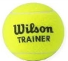 | Lielā tenisa bumba treniņiem | 20 gab.
2. | Lecamaukla  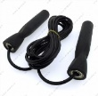 | Materiāls 100% PVC  Svars ne vairāk kā 75g, auklas biezums 0.5cm  Garums ne mazāk kā 280cm, rokturis 12.5cm  Rokturos ir iestrādāti gultņi vai rotējošs mehānisms labākai lecamauklas rotācijai. | 85 gab.
3. | Hronometrs 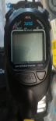 | Hronometrs  100 atmiņas metāla korpusa | 1 gab.
4. | Stepa sols  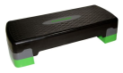 | Stepa sols. Speciāla neslīdoša virsma ar rombveida zīmējumu un iezīmētu centru citā krāsā. Augstuma regulēšanai paredzētie paliktņi – kājas tiek ievietoti stepa sola iekšienē.  Regulējams augstums 10cm/15cm/20cm  Izmērs 68x28cm  Lietotāja maksimālais svars 120 kg. | 10 gab.
5. | Pildbumba  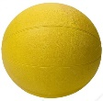 | Pildbumba izgatavota no 100% stingras sitienizturīgas gumijas . Pildbumba domāta mešanai pret grīdu un sienu. Pildbumbas diametrs ne mazāk kā 20 cm.  Pildbumbas svars - 2 kg  6 kg | 6 gab.  6 gab.
6. | Jogas rullītis  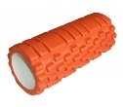 | Jogas rullītis  Garums – 33cm  Diametrs – 14cm | 18 gab.
7. | Florbola nūja  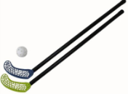 | Florbola nūja stikla šķiedras ar izliekumu | 10 pāri
8. | Florbola bumba | Florbola bumba | 20 gab.
9. | Saliekamais galds tiesnešiem  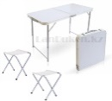 | Saliekamais galds tiesnešiem | 2 kompl.
10. | Metāla svaru bumba  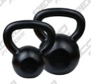 | Metāla svaru bumba  6 kg  8 kg  12 kg | 1 gab.  5 gab.  11 gab.
11. | Līdzsvara pussfēra  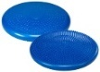 | Līdzsvara pussfēra  Diametrs 33 cm | 7 gab.
12. | Hanteles  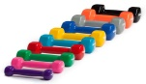 | Metāla hanteles ar vinila parklājumu  0,5 kg  1 kg  3 kg  5 kg | 10 gab.  10 gab.  14 gab.  14 gab.
13. | Hronometrs  ūdensizturīgs  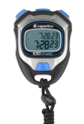 | Hronometrs ūdensizturīgs  50 atmiņas | 1 gab.
14. | Balansa trenažeris  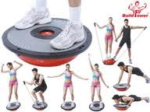 | Balansa trenažeris | 5 gab.
15. | Barjera  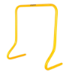 | Barjera  45 cm  15 cm | 10 gab.  20 gab.
16 | Sporta paklājs  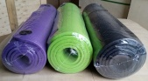 | Sporta paklājs neslīdošs ar caurumiem karināšanai  Izmērs – 180cmx60cmx1cm | 5 gab.
17. | Ātruma kāpnes  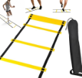 | Ātruma kapnes  Garums – 8 m | 1 gab.
18. | Boksa bandāžas  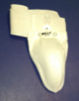 | Materiāls: 60% poliesters, 40% kokvilna  Baltais vai melns | 6 gab.
19. | Ādas boksa treniņu cimdi  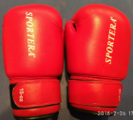 | Izgatavoti no dabīgas ādas. Smagums: 10oz, Aizdare 5cm plata, ar lipekli. Ar slēdzenēm un lielā pirksta fiksāciju. Boksa treniņu cimdiem jābūt mīkstai apdarei, kas ir ne mazāka kā 6 cm starp plaukstas iekšpusi un cimda sitamās daļas sākuma daļu. Krāsa:zila, sarkana. | 29 pāri
20. | Ādas boksa cimdi treniņam ar maisu  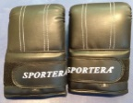 | Ādas boksa cimdi darbam ar boksa maisu. Aizdare ar 3.8cm platu lipekli.  Izmēri: S, M, L, XL.  Materials: dabīgā āda. | 10 pāri
21. | Boksa cimdi sacensībām  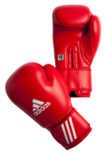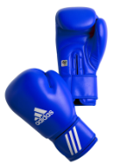 | Pēc AIBA un LBF prasībām.  (AIBA Starptautiskā Amatieru boksa asociācija)  (LBF Latvijas Boksa Federācija)  Smagums: 10oz  www.aiba.org → Documents→Technical and Competition Rules www.aiba.org → Documents→Licensees  www.latboxing.lv→Dokumenti→Noteikumi | 1 pāris
22. | Boksa ķivere sacensībām  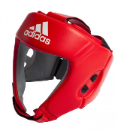 | Pēc AIBA un LBF prasībām.  (AIBA Starptautiskā Amatieru boksa asociācija)  (LBF Latvijas Boksa Federācija) www.aiba.org → Documents→Technical and Competition Rules www.aiba.org → Documents→Licensees www.latboxing.lv→Dokumenti→Noteikumi  Izmērs - M  Sarkanā krāsa  Zilā krāsa | 1 gab.  1 gab.
23. | Ādas boksa ķepas | Ādas boksa ķepas treniņiem | 2 gab.
24. | Svarcelšanas garais stienis 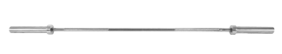 | Svarcelšanas garais stienis (20kg) | 1 gab.
25. | Gumijas espanders  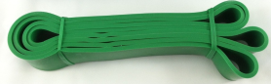 | Gumijas espanders  Garums – 2080mm  Platums – 4,5mm  Biezums – 45mm | 2 gab.
26. | Gumijas espanders  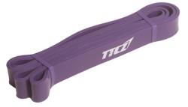 | Gumijas espanders  Garums – 2080mm  Platums – 4,5mm  Biezums – 32mm | 2 gab.
27. | Gumijas espanders  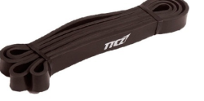 | Gumijas espanders  Garums – 2080mm  Platums – 4,5mm  Biezums – 22mm | 2 gab.
28. | Gumijas espanders  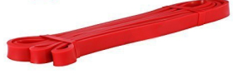 | Gumijas espanders  Garums – 2080mm  Platums – 4,5mm  Biezums – 13mm | 2 gab.
29. | Saliekamais krēsls tiesnešiem  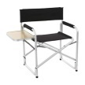 | Saliekamais krēsls tiesnešiem | 4 gab.

Tehnisko specifikāciju sagatavoja
Daugavpils Individuālo sporta veidu skolas metodiķe J.Dedele

2.Pielikums

2020.gada ____._______________, Daugavpilī

FINANŠU - TEHNISKAIS PIEDĀVĀJUMS
Piedāvājam piegādāt Daugavpils Individuālo sporta veidu skolai VFS inventāru par šādu cenu:

Kam: | Daugavpils Individuālo sporta veidu skolai,  Kandavas iela 17a, Daugavpils, LV-5401
Pretendenta nosaukums,
Reģ. Nr.
Adrese:
Kontaktpersona, tās tālrunis, fakss un e-pasts:
Datums:
Pretendenta Bankas rekvizīti:
Nr. | Nosaukums | Apraksts | Mērvienība | Cena bez PVN
1. | Lielā tenisa bumba | Lielā tenisa bumba treniņiem | 20 gab.
2. | Lecamaukla | Materiāls 100% PVC  Svars ne vairāk kā 75g, auklas biezums 0.5cm  Garums ne mazāk kā 280cm, rokturis 12.5cm  Rokturos ir iestrādāti gultņi vai rotējošs mehānisms labākai lecamauklas rotācijai. | 85 gab.
3. | Hronometrs | Hronometrs  100 atmiņas metāla korpusa | 1 gab.
4. | Stepa sols | Stepa sols. Speciāla neslīdoša virsma ar rombveida zīmējumu un iezīmētu centru citā krāsā. Augstuma regulēšanai paredzētie paliktņi – kājas tiek ievietoti stepa sola iekšienē.  Regulējams augstums 10cm/15cm/20cm  Izmērs 68x28cm  Lietotāja maksimālais svars 120 kg. | 10 gab.
5. | Pildbumba | Pildbumba izgatavota no 100% stingras sitienizturīgas gumijas . Pildbumba domāta mešanai pret grīdu un sienu. Pildbumbas diametrs ne mazāk kā 20 cm.  Pildbumbas svars - 2 kg  6 kg | 6 gab.  6 gab.
6. | Jogas rullītis | Jogas rullītis  Garums – 33cm  Diametrs – 14cm | 18 gab.
7. | Florbola nūja | Florbola nūja stikla šķiedras ar izliekumu | 10 pāri
8. | Florbola bumba | Florbola bumba | 20 gab.
9. | Saliekamais galds tiesnešiem | Saliekamais galds tiesnešiem | 2 kompl.
10. | Metāla svaru bumba | Metāla svaru bumba  6 kg  8 kg  12 kg | 1 gab.  5 gab.  11 gab.
11. | Līdzsvara pussfēra | Līdzsvara pussfēra  Diametrs 33 cm | 7 gab.
12. | Hanteles | Metāla hanteles ar vinila parklājumu  0,5 kg  1 kg  3 kg  5 kg | 10 gab.  10 gab.  14 gab.  14 gab.
13. | Hronometrs  ūdensizturīgs | Hronometrs ūdensizturīgs  50 atmiņas | 1 gab.
14. | Balansa trenažeris | Balansa trenažeris | 5 gab.
15. | Barjera | Barjera  45 cm  15 cm | 10 gab.  20 gab.
16 | Sporta paklājs | Sporta paklājs neslīdošs ar caurumiem karināšanai  Izmērs – 180cmx60cmx1cm | 5 gab.
17. | Ātruma kāpnes | Ātruma kapnes  Garums – 8 m | 1 gab.
18. | Boksa bandāžas  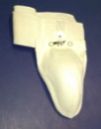 | Materiāls: 60% poliesters, 40% kokvilna  Baltais vai melns | 6 gab.
19. | Ādas boksa treniņu cimdi | Izgatavoti no dabīgas ādas. Smagums: 10oz, Aizdare 5cm plata, ar lipekli. Ar slēdzenēm un lielā pirksta fiksāciju. Boksa treniņu cimdiem jābūt mīkstai apdarei, kas ir ne mazāka kā 6 cm starp plaukstas iekšpusi un cimda sitamās daļas sākuma daļu. Krāsa:zila, sarkana. | 29 pāri
20. | Ādas boksa cimdi treniņam ar maisu | Ādas boksa cimdi darbam ar boksa maisu. Aizdare ar 3.8cm platu lipekli.  Izmēri: S, M, L, XL.  Materials: dabīgā āda. | 10 pāri
21. | Boksa cimdi sacensībām | Pēc AIBA un LBF prasībām.  (AIBA Starptautiskā Amatieru boksa asociācija)  (LBF Latvijas Boksa Federācija)  Smagums: 10oz  www.aiba.org → Documents→Technical and Competition Rules www.aiba.org → Documents→Licensees  www.latboxing.lv→Dokumenti→Noteikumi | 1 pāris
22. | Boksa ķivere sacensībām | Pēc AIBA un LBF prasībām.  (AIBA Starptautiskā Amatieru boksa asociācija)  (LBF Latvijas Boksa Federācija) www.aiba.org → Documents→Technical and Competition Rules www.aiba.org → Documents→Licensees www.latboxing.lv→Dokumenti→Noteikumi  Izmērs - M  Sarkanā krāsa  Zilā krāsa | 1 gab.  1 gab.
23. | Ādas boksa ķepas | Ādas boksa ķepas treniņiem | 2 gab.
24. | Svarcelšanas garais stienis | Svarcelšanas garais stienis (20kg) | 1 gab.
25. | Gumijas espanders | Gumijas espanders  Garums – 2080mm  Platums – 4,5mm  Biezums – 45mm | 2 gab.
26. | Gumijas espanders | Gumijas espanders  Garums – 2080mm  Platums – 4,5mm  Biezums – 32mm | 2 gab.
27. | Gumijas espanders | Gumijas espanders  Garums – 2080mm  Platums – 4,5mm  Biezums – 22mm | 2 gab.
28. | Gumijas espanders | Gumijas espanders  Garums – 2080mm  Platums – 4,5mm  Biezums – 13mm | 2 gab.
29. | Saliekamais krēsls tiesnešiem | Saliekamais krēsls tiesnešiem | 4 gab.
Kopā:

3. Mēs apliecinām, kā:
- Līguma izpildes termiņš līdz 2020 gada 1.septembrim;
- Nekādā veidā neesam ieinteresēti nevienā citā piedāvājumā, kas iesniegts šajā iepirkumā;
- Nav tādu apstākļu, kuri liegtu mums piedalīties iepirkumā un izpildīt tehniskās specifikācijās norādītās prasības;
- Pasūtītās preces piegādāsim uz sava rēķina.

Paraksta pretendenta vadītājs vai vadītāja pilnvarota persona:

Vārds, uzvārds, amats
Paraksts
Datums

